AVALIAÇÃO BIMESTRAL
Questão 1
Nível de dificuldade: Médio – Alternativa correta: D – Habilidade ENEM: H 17
“A apicultura é uma atividade familiar. Existem alguns projetos sendo implantados que abrirão novos postos de trabalho, mas como é uma atividade em que a mão de obra é especializada, ainda é difícil encontrar apicultores trabalhando para terceiros.”

Dentre os produtos das abelhas encontra-se a cera de abelha, muito usada na confecção de cosméticos. Um dos componentes da cera de abelha é o composto abaixo que é formado pela reação:

a) De dois ácidos carboxílicos
b) De um aldeído e um álcool
c) De uma cetona om um álcool
d) De um álcool com um ácido carboxílico

Questão 2
Nível de dificuldade: Fácil – Alternativa correta: B – Habilidade ENEM: H 17 e H 18

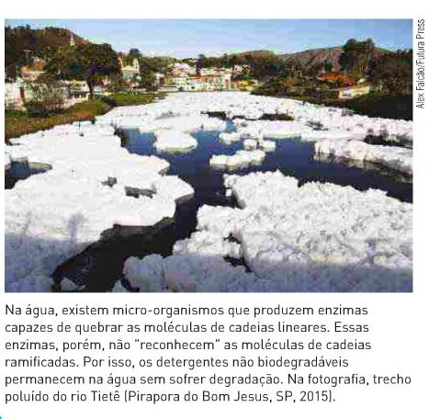
Existe uma variedade enorme de sabões e detergentes usados no dia a dia com a finalidade de ajudar na limpeza. Assinale a alternativa incorreta:
a) Os constituintes dos sabões e detergentes são grandes grupos hidrocarbônicos, uma parte é hidrofóbica enquanto a outra é homofóbica.
b) A principal diferença entre um sabão e um detergente é que os sabões são sólidos e os detergentes são líquidos.
c) Sabões são resultados de uma reação de um éster proveniente de um ácido graxo, com uma base.
d) Os detergentes não biodegradáveis permanecem na água e retiram a oleosidade das penas das aves impedindo-as de flutuar.
Questão 3
Nível de dificuldade: Difícil – Habilidade ENEM: H 17, H18, H 24 e H 25.
“Quando os óleos e as gorduras ingeridos atingem o intestino delgado dos seres humanos, os sais constituintes da bílis emulsificam as grandes moléculas que compõem os óleos e as gorduras, separando-as em glóbulos menores (micelas), e as mantêm separadas”.
Desta maneira a digestão dos lípedes se torna mais rápida. Descreva sucintamente o fenômeno.

Resposta correta: Como os óleos e gorduras são separados em pedações menores amplia-se
assim a superfície de contato, aumentando o seu contato com a lipase e isso resulta numa digestão mais rápida.
Questão 4
Nível de dificuldade: Médio – Alternativas corretas: (a), (c). – Habilidade ENEM: H18
Um conceito errado, aceito por grande parte das pessoas, é de que o açúcar comum (branco) é prejudicial, mesmo em pequenas doses. Em relação à glicose é correto afirmar que:
a) É uma das moléculas que compõem a sacarose.
b) É um composto constituído de carbono, oxigênio e hidrogênio unidos por ligações iônicas.
c) Assim como a frutose e a galactose, a glicose é um monossacarídeo.
d) Uma taxa inferior à normal, no organismo humano, é denominada hiperglicemia.
Questão 5
Nível de dificuldade: Médio – Respostas corretas: a) álcool e aldeído; b) 4 carbonos; c) 16; d) 8. – Habilidade ENEM: H 24, H25
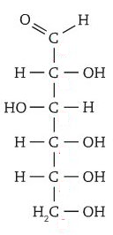
A concentração de glicose no sangue humano é 70 a 110 mg/dl de sangue. Sua estrutura está representada ao lado. Com base na estrutura desse composto, responda:

a) Quais as funções presentes nessa estrutura?
b) Quantos carbonos assimétricos existem?
c) Quantos isômeros opticamente ativos existem?
d) Quantos isômeros opticamente inativos existem?
Questão 6
Nível de dificuldade : Médio – Habilidade ENEM: H24
Qual a condição principal para que um composto orgânico tenha duas estruturas não sobreponíveis?

Resposta correta: Para que haja duas estruturas não sobreponíveis é necessário que o composto tenha ao menos um carbono assimétrico.

Questão 7
Nível de dificuldade: Fácil – Alternativa correta: C – Habilidade ENEM: H 24
Quando um composto apresenta dois carbonos assimétricos iguais, ou seja, grupos ligantes iguais, ela apresenta um efeito chamado:
a) Levogiro
b) Dextrogiro
c) Meso
d) Beta
Questão 8
Nível de dificuldade: Fácil – Alternativa correta: C – Habilidade ENEM: H 24
O glicogênio constitui uma reserva de carboidratos, sendo que quase todas as células dos mamíferos contêm glicogênio. Longo período de jejum faz com que o organismo transforme as reservas de glicogênio em:
a) Frutose
b) Maltose
c) Glicose
d) Amido
Questão 9
Nível de dificuldade: Médio – Alternativa correta: D – Habilidade ENEM: H 17, H24
A poliamida, mais conhecida como Náilon 66 é obtida pela reação do ácido adípico com a hexametilenodiamina em condições severas. O polímero assim formado possui ligações amídicas. Essas mesmas ligações (amídicas) em Biologia recebem o nome de:

a) Ligações covalentes
b) Ligações iônicas
c) Ligações peptídicas
d) Ligações moleculares

Questão 10
Nível de dificuldade: Fácil – Alternativa correta: C – Habilidade ENEM: H 18, H24
São conhecidos mais de 700 tipos de aminoácidos, porém apenas 8 deles são chamados de essenciais, pois não são sintetizados pelo nosso organismo. Os dois grupos funcionais de um aminoácido são:
a) Função álcool e função ácido carboxílico
b) Função amida e função amina
c) Função amina e função ácido carboxílico
d) Função álcool e função amina
Questão 11
Nível de dificuldade: Médio – Alternativa correta: A – Habilidade ENEM: H 17, H26
Vitaminas são essenciais para o funcionamento do nosso organismo. A carência dessas vitaminas pode causar várias doenças. A vitamina D pode ser encontrada em:
a) Bacalhau
b) Maçã
c) Verduras
d) Feijão
Questão 12
Nível de dificuldade: Fácil – Alternativa correta: D – Habilidade ENEM: H 17
Dores musculares, alterações na produção de espermatozoides são sintomas característicos da falta de vitamina:
a) D
b) C
c) A
d) E

